Jak płyn hamulcowy wpływa na skuteczność hamowania
i dlaczego trzeba go wymieniać?

Warszawa, 19 listopada 2025 – Czy kiedykolwiek zdarzyło Ci się, że klient skarżył się na miękki pedał hamulca? Czy widziałeś elementy układu hamulcowego z nadmierną korozją
i nie byłeś pewien, co jest tego przyczyną? Być może konieczna jest wymiana płynu hamulcowego. Marcin Ostrowski, trener techniczny marki Textar, omawia typowe objawy starzenia się płynu hamulcowego i wyjaśnia, kiedy należy go wymienić oraz jaki płyn hamulcowy jest odpowiedni dla poszczególnych typów samochodów.
Układ hamulcowy jest kluczowym elementem bezpieczeństwa każdego samochodu. Jednak nie może działać prawidłowo, jeśli nie jest odpowiednio serwisowany. Płyn hamulcowy jest higroskopijny, co oznacza, że wchłania wilgoć. Gdy płyn zostanie zanieczyszczony wodą, może to negatywnie wpłynąć na skuteczność hamowania, sprawiając, że pedał hamulca będzie się wydawał „gąbczasty”, a ponadto powodując zużycie wewnętrznych elementów układu hamulcowego. Textar zaleca wymianę płynu hamulcowego zgodnie z wytycznymi producenta pojazdu.
Wymiana płynu hamulcowego
Wymiana płynu hamulcowego polega na usunięciu zużytego płynu z układu hydraulicznego
i zastąpieniu go nowym płynem hamulcowym. Istnieje kilka sposobów przeprowadzenia tej operacji, w tym opróżnianie grawitacyjne, opróżnianie za pomocą pompy oraz wymiana płynu hamulcowego pod ciśnieniem. Wszystkie te opcje są dobrymi rozwiązaniami, ale wymiana ciśnieniowa jest procedurą najbardziej skuteczną, ponieważ daje większe prawdopodobieństwo pomyślnego usunięcia zawartości i zanieczyszczeń z układu, przywracając prawidłowe ciśnienie hydrauliczne.
W szczególności samochodach wyposażonych w systemy przeciwblokujące hamulce (ABS), do wymiany płynu hamulcowego może być konieczne użycie sprzętu diagnostycznego. Po podłączeniu przez mechanika komputera, pojazd otworzy odpowiednie zawory, aby umożliwić wymianę płynu bez uszkodzenia układu.
Płyn hamulcowy i testowanie
Kiedy płyn hamulcowy wchłania wodę, jego temperatura wrzenia spada. Jest to niekorzystne, ponieważ gdy płyn hamulcowy wrze, tworzą się w nim pęcherzyki pary lub gazu, które ulegają kompresji zamiast przenosić ciśnienie hamowania. Ponieważ ciepło jest naturalnym skutkiem ubocznym tarcia, płyn hamulcowy musi być odporny na wysokie temperatury bez wrzenia, aby zachować swoją skuteczność – zwłaszcza w przypadku samochodów o wysokich osiągach lub szczególnie ciężkich.
Oprócz miękkiego pedału hamulca i zmniejszonej skuteczności hamowania, wilgoć w płynie hamulcowym może również powodować rdzewienie wnętrza układu, co prowadzi do korozji systemu ABS i przewodów hamulcowych, zużycia zacisku hamulcowego i pompy hamulcowej oraz przegrzewania układu.
Do sprawdzenia zawartość wilgoci służą testery płynu hamulcowego, takie jak TEX1000BFT.
Więcej informacji o testerze dostępnych jest tutaj: https://textar.com/pl/narzedzia/.
Wybór odpowiedniego płynu hamulcowego
Ważne, aby wybrać płyn hamulcowy zgodnie z wytycznymi producenta pojazdu. Wraz
z rozwojem technologii samochodowej, wprowadzeniem systemów przeciwblokujących hamulce (ABS) i elektronicznych układów stabilizacji toru jazdy (ESP) oraz upowszechnieniem się pojazdów elektrycznych i hybrydowych, stosowanie odpowiedniego płynu hamulcowego ma duże znaczenie dla prawidłowego działania układu hamulcowego.
Poniższe rodzaje płynów hamulcowych są odpowiednie dla następujących typów samochodów:
DOT 3 – samochody starsze; wszystkie bębnowe lub tarczowo-bębnowe układy hamulcowe; standardowe warunki jazdy; sprzęgła hydrauliczne
DOT 4 – samochody cięższe lub o wyższych osiągach; pojazdy użytkowane w trudnych warunkach; układy tarczowo-bębnowe lub całkowicie tarczowe
DOT 4 LV – nowoczesne samochody wyposażone w ESP/ABS lub inne systemy kontroli trakcji
DOT 5.1 – samochody o wysokich osiągach lub eksploatowane w bardzo trudnych warunkach.
DOT 5.1 Ultimate – odpowiedni do samochodów wyposażonych w ABS, a także aut elektrycznych i hybrydowych.
Więcej informacji na temat płynu hamulcowego Textar można znaleźć na stronie: https://textar.com/pl/plyn-hamulcowy/.
Kiedy należy wymienić płyn hamulcowy?
Moment wymiany płynu hamulcowego różni się w zależności od zaleceń danego producenta pojazdu. Średnio okres między wymianami wynosi około 2–3 lata lub 48 000 km – w zależności od tego, co nastąpi wcześniej. Jedną z oznak, że nadszedł na to czas, jest wyraźne ciemne zabarwienie płynu. Nie wszystkie płyny hamulcowe mają ten sam kolor – niektóre są jasnobursztynowe, a inne ciemnożółte – jednak brązowy kolor wskazuje, że płyn należy wymienić. Zużyte elementy, takie jak pierścień ABS, zaciski hamulcowe, przewody hamulcowe, pompa hamulcowa lub wspomaganie hamulców, również mogą świadczyć o złym stanie płynu hamulcowego.
W razie wątpliwości najdokładniejszym sposobem pomiaru zawartości wilgoci w układzie
i obliczenia pozostałego okresu przydatności płynu jest test temperatury wrzenia płynu hamulcowego.
Jeśli klient nie wymienia regularnie płynu hamulcowego, najlepszym rozwiązaniem jest zrobienie tego po wymianie hamulców. Jeżeli klocki hamulcowe są zużyte, istnieje duże prawdopodobieństwo, że termin zmiany płynu hamulcowego już dawno minął.
Regularna wymiana płynu hamulcowego pomaga utrzymać układ w czystości i szczelności, zapewniając optymalną pracę ABS i czas reakcji układu hamulcowego.
Wymiana płynu hamulcowego to niewielki wydatek, który – wraz z wymianą hamulców – może chronić jeden z najważniejszych układów bezpieczeństwa pojazdu i zwiększyć zyski warsztatu. Ponadto edukowanie klienta poprzez wyjaśnianie zagrożeń i ryzyka związanych ze złym stanem technicznym układu hamulcowego buduje zaufanie do mechanika. Wraz z wizualnymi dowodami diagnozy, rzeczywiste wyniki ułatwiają użytkownikowi zrozumienie wartości działań zapobiegawczych. Jest to korzystne zarówno dla klientów, jak i warsztatów, ponieważ pomaga zapobiegać poważnym naprawom, a nawet poważnym awariom.

Materiały zdjęciowe:
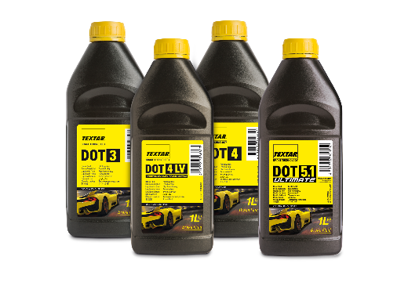
Plyny_hamulcowe_Textar.png: Oferta płynów hamulcowych Textar obejmuje produkty do różnych samochodów, w tym najnowszy płyn Textar DOT 5.1 Ultimate z ulepszoną recepturą.
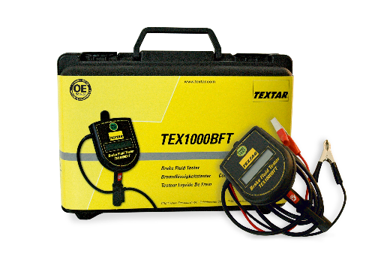
Tester_plynu_hamulcowego_Textar_TEX1000BFT.png: Nowoczesne samochody wymagają regularnej kontroli stanu oraz wymiany płynu hamulcowego.
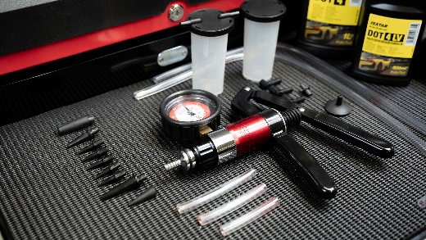
Pompa_Textar_TEX1005.png: Wymianę płynu hamulcowego ułatwiają specjalne narzędzia, takie jak pompa próżniowa.

Marcin_Ostrowski.jpg: Marcin Ostrowski, trener techniczny marki Textar.

Informacje o TMD Friction
TMD Friction jest wiodącym światowym dostawcą wysokiej jakości rozwiązań ciernych dla branży motoryzacyjnej. Firma opracowuje i produkuje klocki i tarcze hamulcowe oraz okładziny hamulców bębnowych do samochodów osobowych i pojazdów użytkowych. Firma TMD Friction już od 1878 roku jest zaangażowana w wyzwania związane z bezpieczeństwem na drodze, stając się godnym zaufania liderem w dziedzinie technologii ciernych.
TMD Friction dostarcza producentom pojazdów najwyższej jakości produkty oryginalnego wyposażenia (OE), a także zaopatruje niezależny rynek części zamiennych (IAM) w artykuły renomowanych marek Textar, Mintex, Don, Pagid, Cobreq i Bendix. Portfolio obejmuje również wysokowydajne produkty wyścigowe marek Pagid Racing i Mintex Racing, powstałe w oparciu
o ponad stuletnie doświadczenie w sportach motorowych.
Dzięki wyspecjalizowanej, globalnej grupie ponad 4200 ekspertów w dziedzinie materiałów ciernych z całego świata oraz oddziałom zlokalizowanym w Europie, na Bliskim Wschodzie, w USA, Brazylii, Meksyku, Chinach i Japonii, TMD Friction jest siłą napędową bezpiecznej i zrównoważonej mobilności przyszłości.
Kontakt dla mediów:
Kamila Tarmas-Bilmin Krzysztof Jordan
TMD Friction ConTrust Communication
tel. 668 652 437 tel. 533 877 677
kamila.tarmas-bilmin@tmdfriction.com k.jordan@contrust.pl

